Спортивно-досуговый центр
«Тропарёво-Никулино»

«Гимнастика мозга»
индивидуальные развивающие занятия
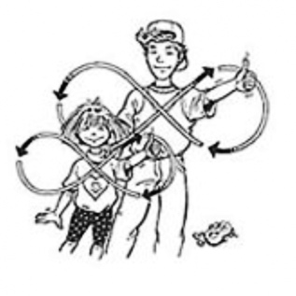

Возраст: дети от 2-х лет и взрослые
Расписание: по индивидуальному графику
Руководители кружка:
Бояринцева Анна Викторовна, Дементьева Антонина Юрьевна

Цель занятий: Обучить участника программы простым приемам повышения работоспособности, снятия стрессовых состояний, улучшения памяти, внимания, восприятия, формирования позитивного отношения к различным видам деятельности (в т.ч. профессиональной и учебной); помочь системе «интеллект-тело» работать легко, радостно, эффективно.
В программе: знакомство простыми и доставляющими удовольствие упражнениями «Гимнастики мозга», с ритмическими играми с мячиками и мешочками с песком и кинезио-тренажерами, с методами предупреждения и снятия стресса; повышения эффективности усвоения информации; учимся легко овладевать навыками чтения, письма и математики и др.; знакомимся с базовыми схемами движения (первичными безусловными рефлексами) и схемами перехода от них к более сложным познавательным процессам, являющимися предпосылкой к успешной игровой, познавательной и учебной деятельности; получаем представление об эффективной организации личностного пространства.

